การกลับมาอีกครั้งอย่างยิ่งใหญ่ของเทศกาลอาหารระดับโลก World Gourmet Festival
ในธีม “The World of Flavours” ณ โรงแรมอนันตรา สยาม กรุงเทพฯ
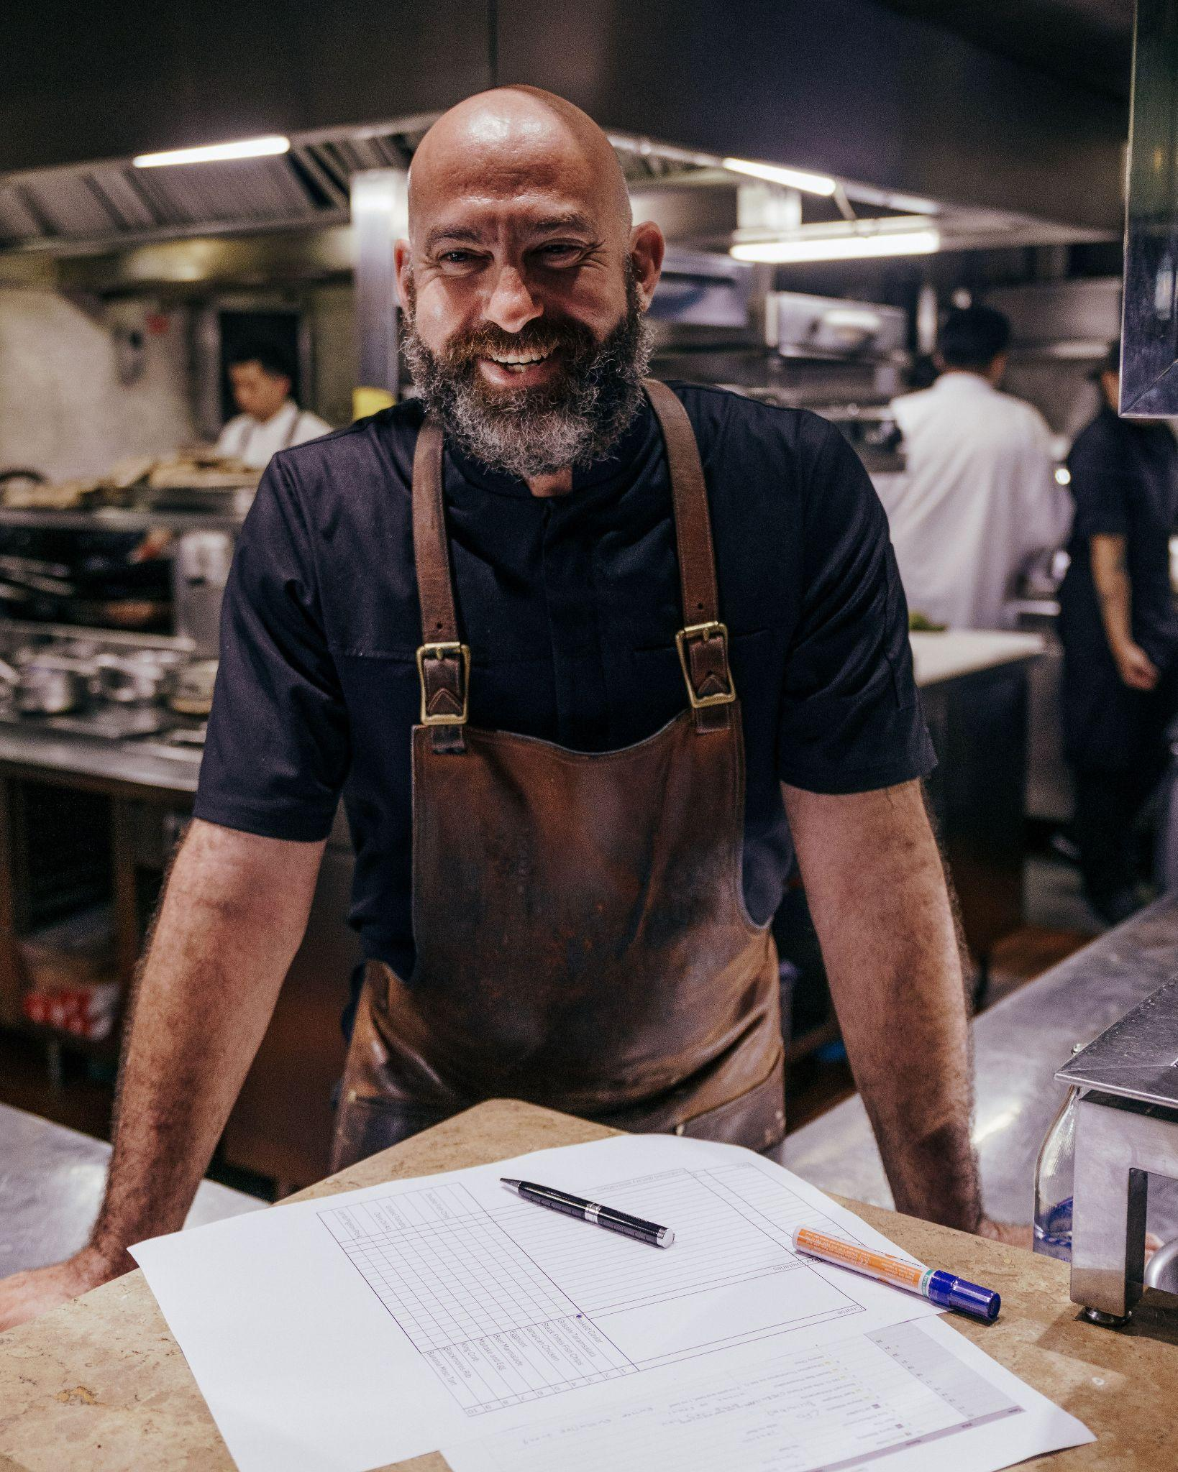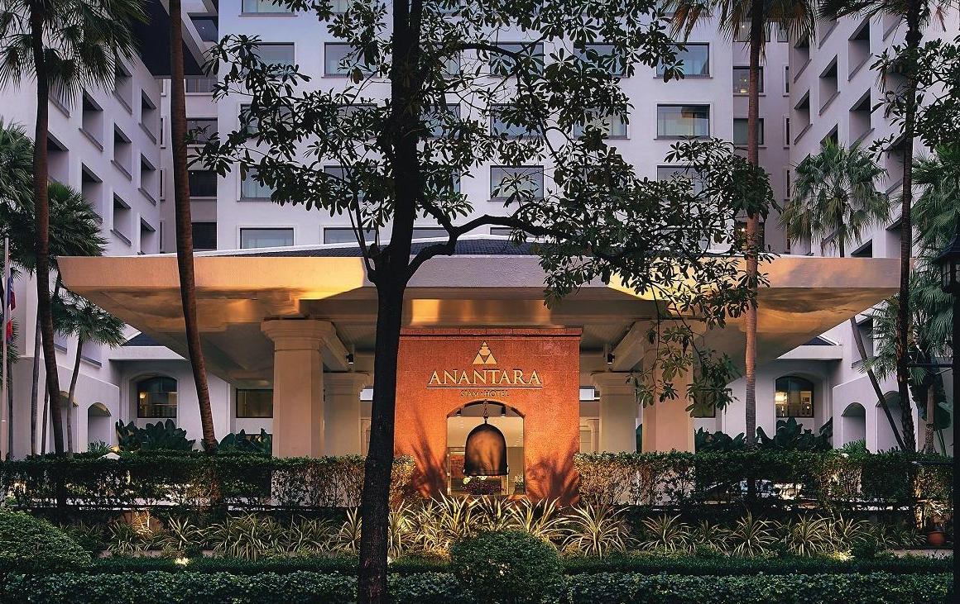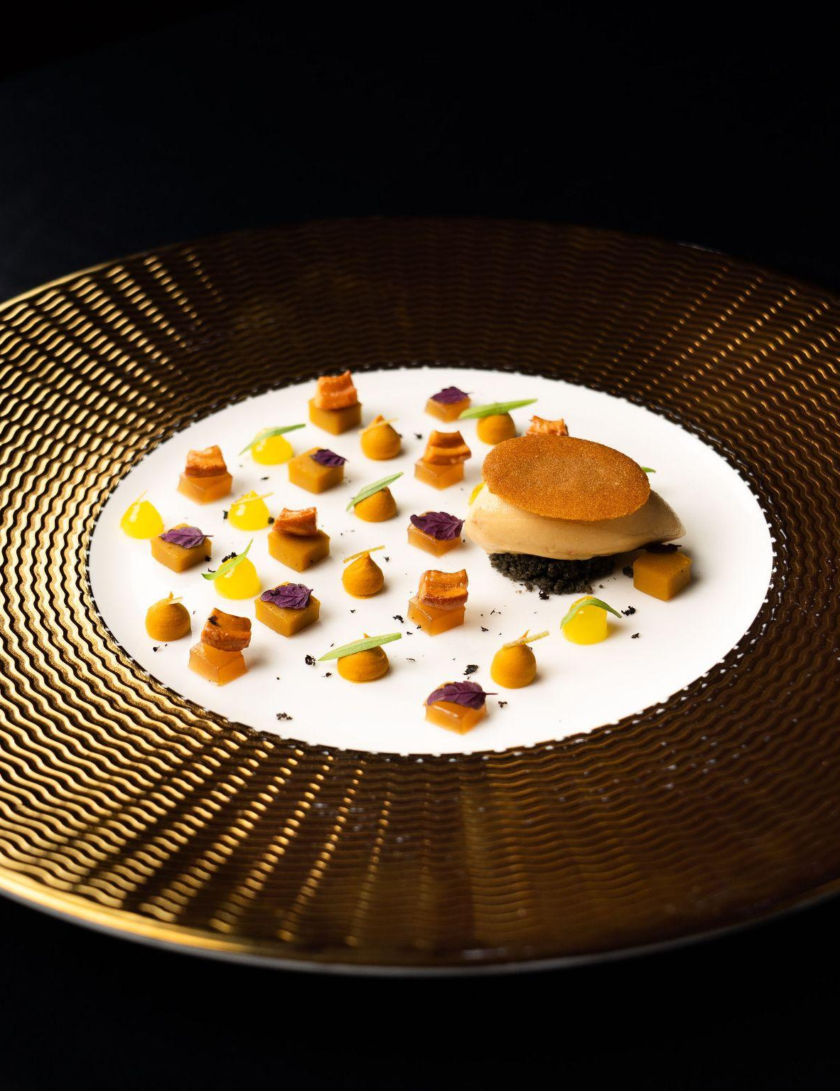
ดาวน์โหลดรูปภาพ ที่นี่

กรุงเทพฯ: เทศกาลอาหารระดับนานาชาติที่นักชิมตั้งตารอคอย World Gourmet Festival เตรียมกลับมาสร้างสีสันอีกครั้ง ณ โรงแรมอนันตรา สยาม กรุงเทพฯ (Anantara Siam Bangkok Hotel) ในระหว่างวันที่ 29 กันยายน – 4 ตุลาคม 2569 ภายใต้ธีม “The World of Flavours” เพื่อชวนทุกคนออกเดินทางผ่านรสชาติจากทั่วทุกมุมโลก

ตลอดหลายปีที่ผ่านมา World Gourmet Festival ได้รับการยกย่องให้เป็นหนึ่งในเทศกาลอาหารชั้นนำของเอเชีย และในปีนี้ยังคงยกระดับประสบการณ์อย่างต่อเนื่อง ด้วยการรวบรวมเชฟชื่อดังระดับโลกและหลากหลายภูมิภาค รวมถึงบุคลากรทางด้านอาหารชั้นนำของประเทศ มาร่วมถ่ายทอดเอกลักษณ์ทางอาหารผ่านมื้อพิเศษที่ออกแบบมาอย่างพิถีพิถัน โดยมีเชฟจากโรงแรมอนันตรา สยาม กรุงเทพฯ ร่วมรังสรรค์ประสบการณ์พิเศษเพื่อเติมเต็มมิติของรสชาติให้หลากหลายและน่าสนใจยิ่งขึ้น

ภายใต้แนวคิด “The World of Flavours” เทศกาลในปีนี้มุ่งเน้นการนำเสนอความหลากหลายของอาหารนานาชาติ ทั้งในแง่ของวัตถุดิบ เทคนิคการปรุง และวัฒนธรรมที่หลอมรวมอยู่ในแต่ละจาน ให้นักชิมได้สัมผัสประสบการณ์ใหม่ ๆ ผ่านมื้ออาหารที่รังสรรค์ขึ้นอย่างสร้างสรรค์และมีเอกลักษณ์ได้ภายในงานเดียว

ไฮไลต์ของงานประกอบด้วยโปรแกรมสุดเอ็กซ์คลูซีฟมากมายตลอดทั้งสัปดาห์ ได้แก่
- ดินเนอร์มื้อพิเศษโดยเชฟระดับโลก

- เทสติ้งเมนูที่สะท้อนความคิดสร้างสรรค์และเทคนิคอันโดดเด่นจากเชฟหลากหลายท่าน
- การสาธิตและกิจกรรมที่เปิดโอกาสให้แขกทุกท่านได้มีส่วนร่วมและเรียนรู้จากเชฟ
- อาฟเตอร์นูนทีที่รังสรรค์อย่างพิถีพิถัน และบรันช์สุดสัปดาห์ปิดท้ายเทศกาล
- เวทีเสวนาที่รวบรวมบุคคลสำคัญและผู้เชี่ยวชาญในแวดวงอาหาร มาแลกเปลี่ยนมุมมองและแรงบันดาลใจอย่างใกล้ชิด
- กิจกรรม บาร์คอลลาบอเรชัน และบาร์เทคโอเวอร์ สุดเอ็กซ์คลูซีฟ
- การเปิดตัวรางวัล “Young Chef’s Award” เป็นครั้งแรก โดยโครงการใหม่นี้ จัดขึ้นเพื่อให้เป็นเวทีการแข่งขันที่ยกย่องและสนับสนุนเชฟรุ่นใหม่ของประเทศ ในการแสดงศักยภาพทั้งด้านความคิดสร้างสรรค์ เทคนิค และวิสัยทัศน์ด้านอาหาร โดยมีคณะกรรมการผู้ทรงคุณวุฒิทั้งในและต่างประเทศร่วมตัดสิน

งาน World Gourmet Festival ครั้งที่ 25 เมื่อปีที่ผ่านมา ได้ยกระดับและสร้างปรากฎการใหม่ให้กับวงการอาหารของกรุงเทพฯ ด้วยกิจกรรมอันหลากหลาย ไม่ว่าจะเป็นปาร์ตี้สุดคึกคักถึง 2 งาน ดินเนอร์ 13 มื้อพิเษศ ประสบการณ์สร้างสรรค์ 8 รูปแบบ บาร์เทคโอเวอร์ มาสเตอร์คลาส และศิลปะอาหารแบบอินเทอร์แอ็กทีฟ โดยมีเหล่าเชฟที่มีดาวมิชลินรวมกันเกือบ 30 ดวง อาทิ เชฟระดับโลกอย่าง Eric Vildgaard, Dave Pynt และ Vaughan Mabee พร้อมด้วยไลน์อัพการแสดงที่มีชีวิตชีวา และประสบการณ์ด้านอาหารสุดประทับใจ

ในปีนี้ งาน World Gourmet Festival จะยังคงตอกย้ำให้กรุงเทพฯ และ Anantara Siam เป็นศูนย์กลางแห่งประสบการณ์อาหารระดับโลกอย่างต่อเนื่อง โดยจะมีการเผยรายละเอียดเพิ่มเติมในเร็ว ๆ นี้

เตรียมบันทึกวันสำคัญ เพื่อออกเดินทางสู่โลกแห่งรสชาติไปกับงานในธีม “The World of Flavours” โดยสามารถติดตามรายละเอียดเพิ่มเติมได้ที่ Anantara Siam Bangkok Hotel

- จบ -

สอบถามข้อมูลเพิ่มเติม กรุณาติดต่อ:
ซันนี่ จาวลา (ซันนี่)
ผู้อำนวยการฝ่ายประชาสัมพันธ์
อีเมล sunny_ch@minor.com

สโรธิน จิตราช (ริบบิ้น)
ฝ่ายประชาสัมพันธ์
อีเมล sarothin_ji@anantara.com

